ESCUELA SECUNDARIA PUERTO DE ALVARADO NÚMERO 181

TURNO MATUTINO 2020- 2021

**GRUPOS 2A, 2B y 2C**

**ACTIVIDADES DEL 26 AL 30 DE ABRIL**

1. Contesta lo que se te pide:

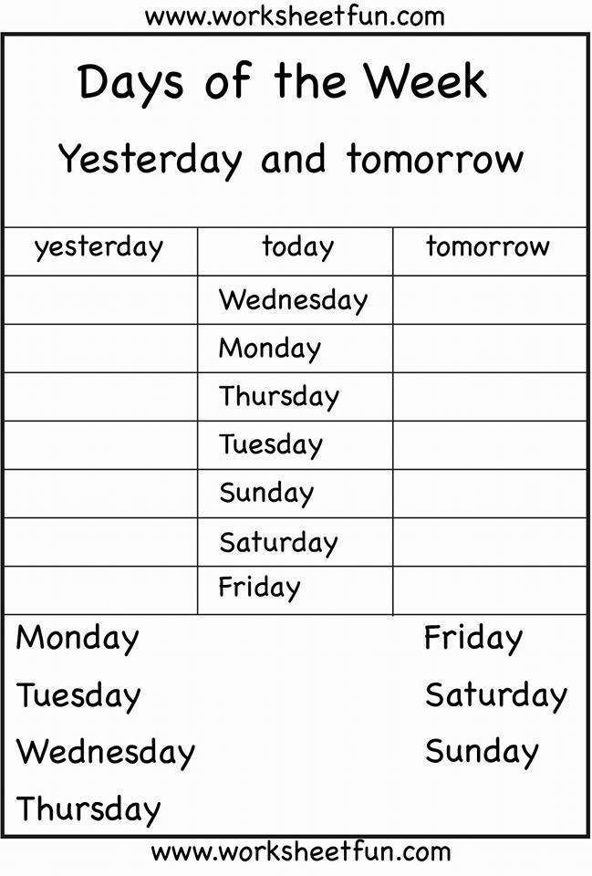

**NOTA:**

* **FECHA DE ENTREGA: VIERNES 30 DE ABRIL**
* Enviarla al correo: [**jesusmirandacruz78@gmail.com**](mailto:jesusmirandacruz78@gmail.com)

2. Ingresa al siguiente link, observa el video y escribe lo que entendiste del video:

<https://youtu.be/UsISd1AMNYU>

**NOTA:**

* Estudia esto para la siguiente clase